# DLL报错、登录器版本号200

1. 去群文件下载“系统运行库修复软件”，解压后运行→修复→重启电脑
2. 还是显示200版本号的话，检查杀毒，务必添加信任文件夹（包括windows自带的Windows defender，怎么添加信任或者屏蔽请百度）
3. 添加信任文件夹后，下载XC就要直接下载到信任文件夹中，而不是先下载再解压到信任文件夹（此时可能已经被杀毒干预了）

# 配置替换

XC旧版本更换到新版本时，仅需将旧的Config目录（SNXC\data\Config），挪到新的XC目录中即可！

严禁整个data目录复制替换！严禁用新XC覆盖旧XC！

严禁整个data目录复制替换！严禁用新XC覆盖旧XC！

严禁整个data目录复制替换！严禁用新XC覆盖旧XC！

若玩家需要拷贝副本日志，对应目录为SNXC\log\AutoLog

# 失魂寺“重力引流员”问题

XC判定首领怪，是判断游戏中是否有BOSS血条（屏幕中间那个），因此该怪物不会识别为首领怪，也不考虑修改。

若想切超越点，请自行设置diy，懒人可以用下方的diy指令参考，使用方法如下：

指令→DIY指令→导入当前分组编码→（将文本的内容都粘贴进去）



# 超越点切换失败

1. diy指令逻辑错误，不推荐太复杂的设置，可参考上述提供的超越切换模板；
2. 软件自行胡乱修改超越点，超出了游戏规则（比如要求4800级才能点，但是自己等级不够）。推荐：游戏点好超越点后，软件中点击“读取角色超越加点”。

# unknown software exception

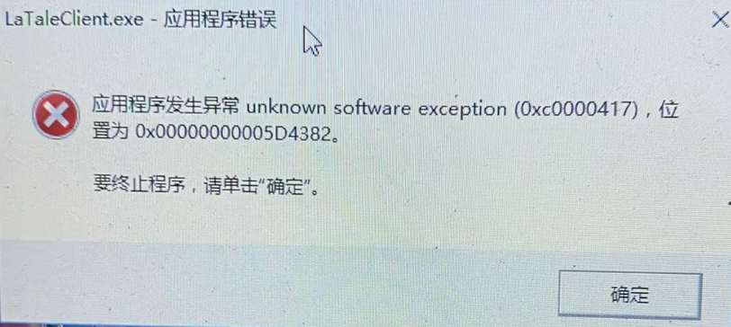

参考百度解释：https://zhidao.baidu.com/question/1521421172334316020.html

# 其余报错

包括但不限于：

**翻牌、副本条件没有最新副本；COOK无法匹配**等

1. 关闭所有游戏和XC
2. 删除龙猫头（LaTaleClient.exe），重新运行游戏（LaTaleLauncher.exe）更新
3. 群文件重新下载XC

# Diy指令不判断状态问题

“使用物品”操作，是不管怎么样都会用

“状态物品”操作，才是会判断是否有对应BUFF，再进行使用。

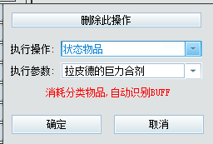

# 偶尔罚站问题

1. 释放技能时会罚站后再释放，大多数是因为卡技能（魔法球板、传奇等），该情况重启游戏可解决（属于游戏BUG）
2. 打完怪后要罚站大约10秒才会继续动，反馈过很多次，技术也还未知原因，只能后续继续跟进该问题。

# 提示“请解锁物品”

请勿上锁游戏币，如果涉及购买、兑换的脚本会导致卡本！

# 困难副本

目前已修改为：困难难度的副本，设置几次打几次（经验本不考虑修改，请勿反馈！）

Diy指令、保护→其他操作中无法识别难度普通/困难，后续考虑优化。

# 不打怪

按以下情况排查：

1. 副本选项是否开启了组队模式、带人模式
2. 点击2下脚本列表右侧的“重”。（可能中途手动出副本导致副本重置，或者需要人占本才能送死的副本，自己设置了送死）

# 游戏中对话框等UI界面消失

1. 关闭所有游戏
2. 删除游戏目录下两个文件：INTERFACEPOS_CN.DAT、INTERFACEPOS.DAT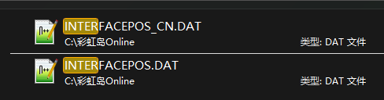

# 圣物技能

请勿使用添加“技能快捷栏xxx”的方法！！！

请勿使用添加“技能快捷栏xxx”的方法！！！

请勿使用添加“技能快捷栏xxx”的方法！！！

正确添加：技能→基本技能中

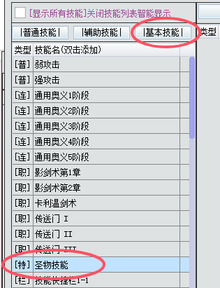

# 新的糖果药不吃/疯狂吃

1. 不吃的情况下，不要怀疑，就是buff冲突了，自己检查已经设置的buff药中有没有跟你要吃的药冲突的！
2. 疯狂乱吃的情况下，一般是2种设置错误的情况：

* Diy指令中错误使用了“使用物品”指令，该指令是不判断buff的，无脑使用物品，通常用于开召唤兽箱子、梦灵碎片包等。（“状态物品”指令会自动判断buff）
* 技能列表设置了快捷键xxx，然后把药品放到了对应的快捷栏上。



# 版本问题说明

分清楚软件版本和脚本版本，这两个是分开维护的！不要混淆！

能否在线更新以群公告为准！

软件版本：



脚本版本：



# 更新失败，报错：读取数据错误！

在线更新失败就会出现这个错误，该情况去群文件重新下载。

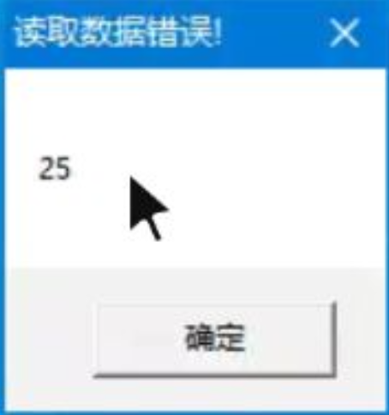

# 启动游戏提示：GPK错误！/sdologin错误！

1. 重启电脑
2. 重启后还不行，把游戏目录的GPK文件夹删了，客户端启动登录一遍；